Impacto de la estimulación electromagnética en las propiedades mecánicas y la calidad del grano de trigo de invierno
Autores: A. Dziwulska-Hunek, K. Sadowski, M. Kania, K. Krawczyk, J. Wowro
Revista: Scientific Reports (Nature)
Año: 2022
DOI: https://doi.org/10.1038/s41598-022-20737-z

Materiales y métodos
Material vegetal. El material de investigación consistió en hojas de alfalfa de 4 años de edad, cultivar Ulstar, obtenidas del experimento de campo conducido por el Departamento de Tecnología de Producción Vegetal y Ciencia de Productos Básicos, Universidad de Ciencias de la Vida, en Felin (51°13′21.9″ N, 22°37′55.85″ E), en un suelo clasificado en el complejo bueno de trigo (clase de calidad de suelo III a). Las hojas se cosecharon el 25 de mayo de 2018, durante la fase de botones florales (escala BBCH 55–59).
Estimulación electromagnética. Las hojas crecieron a partir de semillas sometidas a tratamiento previo a la siembra: C (control—semillas no estimuladas); L1 y L5—semillas estimuladas con luz láser con 1 y 5 minutos de exposición, respectivamente; y F1 y F5—semillas estimuladas con un campo magnético con 1 y 5 minutos de exposición, respectivamente.
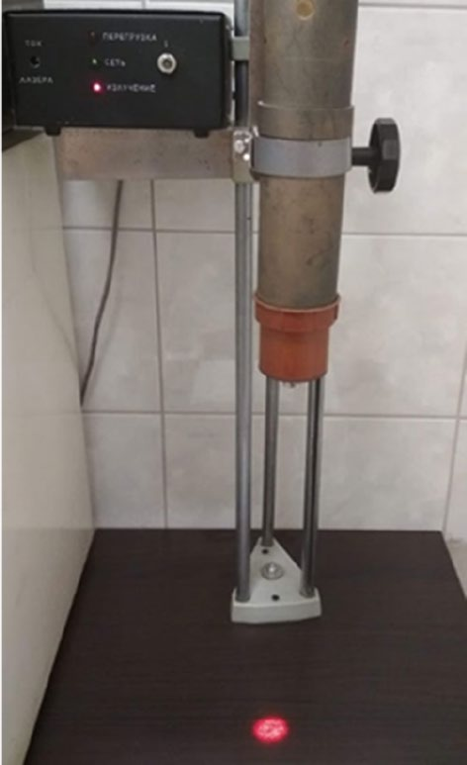
Figura 1. Dispositivo diseñado para estimulación láser de semillas. Foto de Agata Dziwulska-Hunek.
La estimulación con luz se realizó utilizando un láser He-Ne con longitud de onda de 632,8 nm y densidad de potencia superficial de 3 mW cm⁻². Se creó un dispositivo propietario y único para este propósito (Figura 1), con el haz de luz láser divergente dirigido hacia abajo sobre semillas colocadas en una sola capa en el fondo de una placa. Se utilizó un electroimán (Figura 2) [23] para estimular las semillas con un campo magnético alterno con inducción magnética de 30 mT.
Resistencia mecánica de las hojas. La prueba de tensión se realizó utilizando un instrumento Zwick/Roell Z005 equipado con software de registro de datos Test Xpert II.V3.5 de Zwick. La tensión se aplicó utilizando una cabeza de medición de 50 N a una velocidad de 10 mm s⁻¹ (Figuras [3] y [4]). La temperatura en el laboratorio se mantuvo a
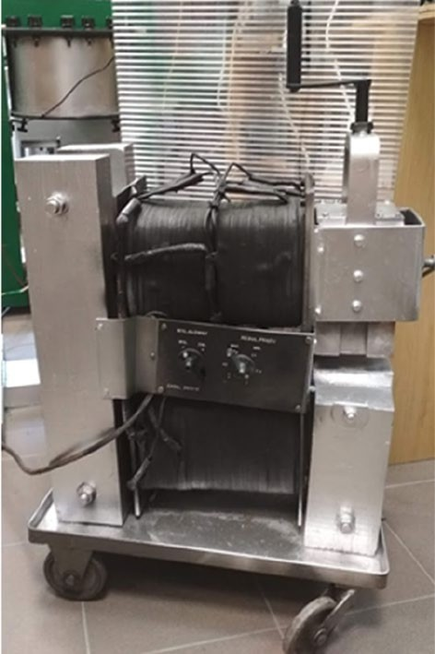
Figura 2. Electromagneto. Foto de Agata Dziwulska-Hunek.
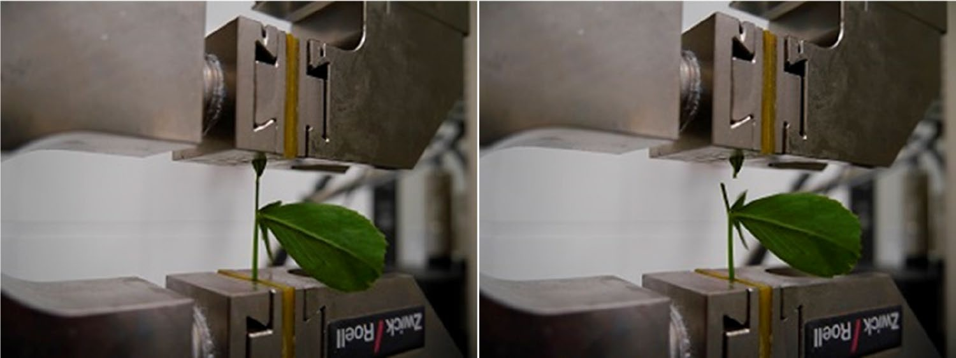
Figura 3. Antes y después de la tensión con el instrumento Zwick/Roell Z005. Foto de Agata Dziwulska-Hunek.
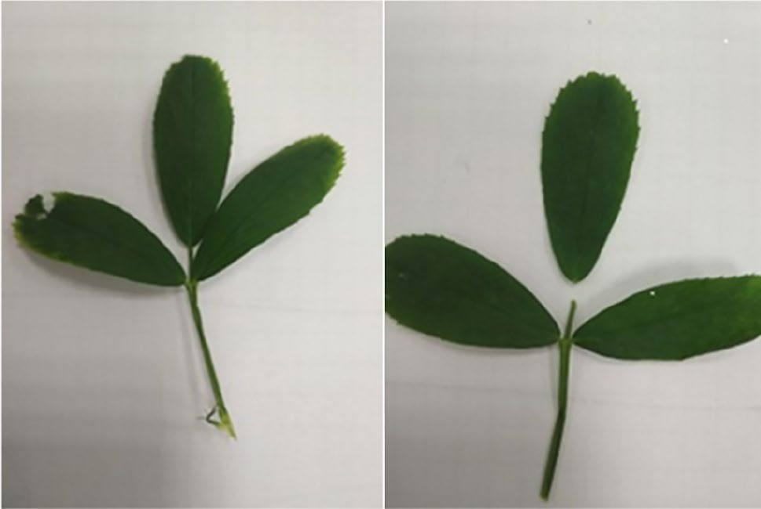
Figura 4. Una hoja antes y después de la tensión. Foto de Agata Dziwulska-Hunek.
20 °C durante la medición. Las hojas probadas se recolectaron de las partes superior, media e inferior de los tallos de las plantas (Figura [5]). Cada medición de muestra se repitió cinco veces.
Tiempos de vida de fluorescencia. Las mediciones de decaimiento de fluorescencia se realizaron utilizando un fluorímetro de modulación de fase K2 (ISS, EE.UU.). Las hojas se trituraron en un mortero en un amortiguador Hepes–NaOH (25 mM; pH 7,8) que contenía 1 mM de MgCl₂, 1 mM de EDTA y 0,4 M de sorbitol.
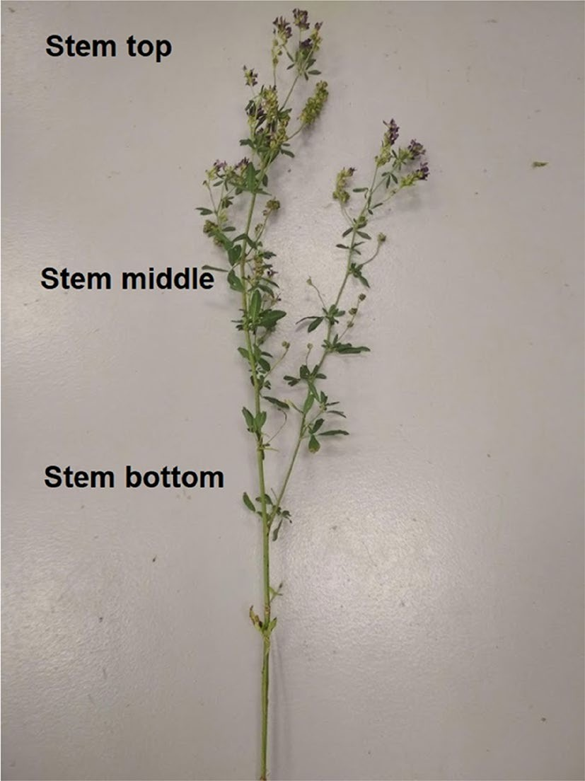
Figura 5. Partes del tallo de las cuales se recolectaron hojas para análisis. Foto de Agata Dziwulska-Hunek.
El homogenato se diluyó utilizando el amortiguador de modo que la absorbancia de la muestra a 440 nm no excediera 0,15. La muestra se excitó con ondas de 440 nm y la fluorescencia se observó a través de un filtro de corte KV550 (λ > 550 nm). Las mediciones se realizaron en una cubeta de 1 × 1 cm, a temperatura ambiente, a 10 frecuencias de modulación de onda excitadora (en el rango de 2–200 MHz), relativas a la suspensión difusora (Ludox®, Sigma Aldrich). Se utilizó el software Vinci2 (ISS, EE.UU.) en el análisis para un modelo de decaimiento de fluorescencia exponencial doble y triple que mejor correspondiera a los resultados obtenidos. Todas las mediciones se realizaron por triplicado.
Pigmentos fotosintéticos. Determinación del contenido de pigmentos fotosintéticos. Los pigmentos fotosintéticos se aislaron de las hojas utilizando acetona que contenía 0,01% p/v de BHT (butil hidroxitolueno), en oscuridad, después de lo cual se determinaron los contenidos de clorofila y carotenoides. El espectro UV-Vis se midió utilizando un espectrómetro Carry Bio 300 y se analizó de acuerdo con el procedimiento publicado por Lichtenthaler y Buschmann [24]. Cada muestra se analizó por triplicado.
Análisis estadístico. Los resultados experimentales se procesaron con el software STATISTICA 13,1, utilizando el análisis de varianza ANOVA y la prueba post-hoc LSD al nivel de significancia de α = 0,05. Las relaciones entre variables se determinaron utilizando el coeficiente de correlación lineal de Pearson.
Confirmamos que los estudios experimentales y de campo sobre las plantas cultivadas en el estudio cumplen con las directrices institucionales y nacionales relevantes y la legislación vigente en el Centro de Investigación para Pruebas de Cultivares [25].

Resultados y discusión
Resistencia mecánica a la tensión. Los parámetros de las hojas medidos antes de la prueba de resistencia a la tensión incluyeron el largo y el ancho de la hoja y el grosor del pecíolo, así como la masa de la hoja sin el pecíolo medida después de la prueba, se presentan en la Tabla [1]. La prueba de tensión midió la fuerza necesaria para desprender la hoja del pecíolo (Tabla [2]). En general, la estimulación de semillas no afectó significativamente los parámetros probados. Sin embargo, se observó cierta reducción de los mismos para las secciones superior y media del tallo. Por otro lado, las hojas de la parte inferior del tallo mostraron resultados contrarios con el largo de la hoja y el grosor del pecíolo visiblemente aumentados debido a la estimulación del campo electromagnético.
Los datos sobre los parámetros registrados después de desgarrar las hojas que crecieron a partir de semillas sometidas a estimulación electromagnética se presentan en la Tabla [2]. La resistencia a la tensión de las hojas se midió en aproximadamente 1,58–2,45 N. La estimulación electromagnética redujo la resistencia a la tensión de las hojas que se recolectaron de las partes superior e inferior del tallo, especialmente para L5 y F5. La disminución significativa se observó para el tratamiento L5 para la parte superior del tallo, donde el valor fue del 73% en relación con el control. Se observó un ligero aumento de este parámetro para las hojas inferiores. La diferencia observada puede deberse a las dimensiones de las hojas o al grosor del tallo, o posiblemente a la forma general de las hojas. Se observó una interacción entre las variables L5 y F1, L5 y F5. Debe señalarse que la masa de las hojas sin pecíolos (de la parte superior) fue mayor en el objeto estimulado L5, en comparación con los objetos F1 y F5. A su vez, el grosor del pecíolo y la resistencia a la tensión se redujeron.
Factores de estimulación | Parte superior del tallo | Parte media del tallo | Parte inferior del tallo
Largo (cm)
C | 3,00 ± 0,49a | 3,18 ± 0,62a | 2,14 ± 0,29a
L1 | 3,20 ± 0,12a | 3,22 ± 0,55a | 2,30 ± 0,88a
L5 | 2,84 ± 0,29a | 3,18 ± 0,18a | 2,00 ± 0,45a
F1 | 2,80 ± 0,12a | 2,94 ± 0,30a | 2,66 ± 0,50a
F5 | 2,94 ± 0,43a | 2,98 ± 0,51a | 2,60 ± 0,27a
Ancho (cm)
C | 1,30 ± 0,32a | 1,76 ± 0,32a | 1,38 ± 0,51a
L1 | 1,32 ± 0,15a | 1,64 ± 0,22a | 1,59 ± 0,62a
L5 | 1,06 ± 0,23a | 1,54 ± 0,22a | 1,34 ± 0,06a
F1 | 1,24 ± 0,25a | 1,38 ± 0,16a | 1,40 ± 0,24a
F5 | 1,30 ± 0,34a | 1,76 ± 0,69a | 1,76 ± 0,47a
Grosor del pecíolo (mm)
C | 0,548 ± 0,190a | 0,660 ± 0,173a | 0,368 ± 0,204a
L1 | 0,540 ± 0,073a | 0,592 ± 0,198a | 0,456 ± 0,247a
L5 | 0,432 ± 0,061a | 0,656 ± 0,069a | 0,364 ± 0,092a
F1 | 0,484 ± 0,063a | 0,666 ± 0,150a | 0,444 ± 0,125a
F5 | 0,506 ± 0,245a | 0,624 ± 0,237a | 0,542 ± 0,235a
Masa de hoja sin pecíolo (g)
C | 0,713 ± 0,084a | 0,803 ± 0,123a | 0,632 ± 0,137a
L1 | 0,769 ± 0,034a | 0,821 ± 0,096a | 0,691 ± 0,193a
L5 | 0,743 ± 0,090a | 0,790 ± 0,085a | 0,651 ± 0,094a
F1 | 0,668 ± 0,084a | 0,802 ± 0,081a | 0,647 ± 0,059a
F5 | 0,702 ± 0,109a | 0,750 ± 0,062a | 0,735 ± 0,084a
Tabla 1. Parámetros que caracterizan las hojas de alfalfa. C control (semillas no estimuladas); L1, L5 estimulación con luz láser He-Ne con 1 y 5 minutos de exposición, respectivamente; F1, F5 estimulación con campo magnético alterno con 1 y 5 minutos de exposición, respectivamente. a, b—letras diferentes en columnas respectivas indican diferencias estadísticas, ± desviación estándar, n = 5.
Factores de estimulación | Parte superior del tallo | Parte media del tallo | Parte inferior del tallo
Fuerza (N)
C | 2,16 ± 0,48a | 2,45 ± 0,53a | 1,59 ± 0,62a
L1 | 2,32 ± 0,13a | 2,36 ± 0,48a | 1,77 ± 1,00a
L5 | 1,58 ± 0,20bd | 2,12 ± 0,20a | 1,65 ± 0,45a
F1 | 1,79 ± 0,25ac | 2,32 ± 0,25a | 2,03 ± 0,60a
F5 | 1,99 ± 0,42ac | 2,21 ± 0,46a | 1,93 ± 0,41a
Tabla 2. Fuerza de tensión que desprende la hoja del pecíolo. C control (semillas no estimuladas), L1, L5 estimulación con luz láser He-Ne con 1 y 5 minutos de exposición, respectivamente; F1, F5 estimulación con campo magnético alterno con 1 y 5 minutos de exposición, respectivamente. a, b—letras diferentes en columnas respectivas indican diferencias estadísticas, ± desviación estándar, n = 5.
Como se mencionó anteriormente, la fuerza de tensión registrada en nuestro estudio fue de entre 1,58 y 2,45 N. Este parámetro puede haber sido influenciado tanto por los estímulos empleados como por la inervación de las hojas. Los resultados sugieren, sin embargo, que la estimulación previa a la siembra afecta principalmente las etapas tempranas del crecimiento de la planta, mientras que la resistencia a la tensión como tal depende significativamente más de la inervación de la hoja que de la estimulación previa a la siembra. Las propiedades mecánicas de las hojas son vitales para su protección contra daños causados por herbívoros o factores abióticos (por ejemplo: sequía, viento, precipitaciones, etc.) [8], [26]. Como sigue de un estudio de Sahaf y Sharon [27], el estrés mecánico causado por cargas colocadas en una hoja afecta sus propiedades mecánicas (módulo de elasticidad). Los valores medios del módulo de Young se mostraron que cambiaban, dependiendo de la temporada, para: arce 4,06–24,13 MPa y tilo 1,01–16,57 MPa, y en términos de fuerzas de tensión dentro del rango de 0,21–0,52 N mm⁻¹ (arce) y 0,14–0,38 N mm⁻¹ (tilo) [8]. Los valores del módulo de Young para hojas de scorzonera que crecieron a partir de semillas estimuladas con luz láser en varios tiempos de exposición oscilaron entre aproximadamente 3 y 10 MPa [28].
En un estudio realizado por Kawai et al. [26], los autores consideraron la influencia de las características fisiológicas de las hojas de varios tipos de árboles en sus propiedades mecánicas y estructurales, y concluyeron que las mismas eran independientes entre sí. Para las respectivas especies de árboles, la resistencia a la tensión de las hojas varió de 0,29 a 0,34 N mm⁻¹, y los valores del módulo de Young para la extensión estaban dentro del rango de 9,68–79,9 MPa.
Factores de estimulación | τ₁ (ns) | f₁ | τ₂ (ns) | f₂ | τ₃ (ns) | f₃ | χ²
C | 0,31 ± 0,03 | 0,667 | 3,61 ± 0,3 | 0,289 | 151 ± 80 | 0,044 | 1,33
L1 | 0,29 ± 0,01 | 0,694 | 2,09 ± 0,2 | 0,25 | 56 ± 10 | 0,056 | 2,5
L5 | 0,30 ± 0,05 | 0,737 | 2,04 ± 0,5 | 0,202 | 184 ± 90 | 0,061 | 1,89
F1 | 0,10 ± 0,05 | 0,594 | 3,58 ± 0,5 | 0,406 | – | – | 12,1
F5 | 0,37 ± 0,013 | 0,448 | 2,99 ± 0,06 | 0,512 | – | – | 12,6
Tabla 3. Tiempos de vida de fluorescencia (τ) e intensidades fraccionales correspondientes (f) en las hojas de alfalfa analizadas. C control (semillas no estimuladas), L1, L5 estimulación con luz láser He-Ne con 1 y 5 minutos de exposición, respectivamente; F1, F5 estimulación con campo magnético alterno con 1 y 5 minutos de exposición, respectivamente.
Factores de estimulación | Clorofila a | Clorofila b | Clorofila a + b (µg g⁻¹) | Clorofila a/b | Carotenoides (µg g⁻¹)
 | (µg g⁻¹) | (µg g⁻¹)
C | 1429 ± 314a | 419 ± 77a | 1848 ± 390a | 3,40 ± 0,18b | 183 ± 45a
L1 | 578 ± 19bd | 164 ± 6bd | 742 ± 23bd | 3,52 ± 0,11b | 65 ± 6b
L5 | 1063 ± 424a | 291 ± 121a | 1354 ± 545a | 3,67 ± 0,06a | 134 ± 82a
F1 | 870 ± 271b | 240 ± 77bd | 1110 ± 348b | 3,65 ± 0,17a | 127 ± 43a
F5 | 1134 ± 76ac | 375 ± 21ac | 1510 ± 97ac | 3,02 ± 2,98c | 68 ± 35b
Tabla 4. Contenido de pigmentos fotosintéticos en hojas de alfalfa. C control (semillas no estimuladas), L1, L5 estimulación con luz láser He-Ne con 1 y 5 minutos de exposición, respectivamente; F1, F5 estimulación con campo magnético alterno con 1 y 5 minutos de exposición, respectivamente. a, b—letras diferentes en columnas respectivas indican diferencias estadísticas, ± desviación estándar, n = 3.
La resistencia a la tensión de una hoja depende del número de venas en su limbo. Se ha observado que en hojas de una sola vena, la resistencia fue de ~ 1,07 N mm⁻², pero fue significativamente menor en hojas de tres venas. En hojas con cuatro venas, la resistencia a la tensión fue mayor [29] a 5,91 N mm⁻².
Tiempos de vida de fluorescencia. Las mediciones del tiempo de vida de la fluorescencia de la clorofila proporcionan información sobre la condición funcional de los complejos fotosintéticos, particularmente del fotosistema II. En los homogenatos estudiados, observamos un decaimiento exponencial doble o triple de la fluorescencia de la clorofila (Tabla [3]). Los componentes del tiempo de vida obtenidos estaban dentro del rango de 0,1–0,37 ns (τ₁), 2,04–3,61 ns (τ₂), y entre 56 y 151 ns (τ₃), con una participación de 45–74% (f₁) y 20–51% (f₂). En las muestras preparadas a partir de hojas estimuladas se observó una reducción del componente τ₂, particularmente para la estimulación con luz láser (L1, L5). La reducción de los tiempos de vida de fluorescencia sugiere una mayor eficiencia en otros canales de desexcitación de la clorofila, incluyendo aquellos relacionados con la disipación de energía en antenas fotosintéticas. Esto, a su vez, puede significar resultados considerablemente mejores en términos del crecimiento general de la planta, que se observa comúnmente cuando plantas de este tipo, no solo alfalfa, son sometidas a estimulación. En las muestras de hojas estimuladas con el campo magnético, el tercer componente (τ₃) no se observó en valores correspondientes a fluorescencia retardada. Los análisis de tiempos de vida de fluorescencia indicaron cambios funcionales leves en los complejos fotosintéticos en muestras de hojas estimuladas con cualquiera de los dos factores, pero el carácter de esos cambios fue diferente dependiendo del factor específico empleado.
La estimulación con luz láser He-Ne alteró notablemente el tiempo de vida de la fluorescencia de la clorofila en hojas de scorzonera que crecieron a partir de un lote de semillas de 2009 (de 4 años de edad), arrojando resultados en los rangos de 0,09 a 1,36 ns (τ₁) y de 0,89 a 1,78 ns (τ₂), con una proporción de 16–100% (f₁) y 35–84% (f₂). Debe subrayarse que el tiempo τ₂ se redujo en los objetos de estimulación para este lote de semillas [30]. Esto claramente sugiere vías adicionales de desexcitación para las moléculas de clorofila presentes en las plantas seleccionadas para el estudio.
En informes de literatura, la reducción del tiempo de vida de fluorescencia (por debajo de 3,00 ns) ha sido interpretada, por ejemplo, como un signo de envejecimiento [31]. Esto puede estar relacionado con la edad de las semillas/plantas en el caso de plantas perennes o, como en nuestro caso, con la exposición a factores de estrés particulares. De hecho, puede deberse al hecho de que la estimulación generalmente permite obtener plantas de mejor calidad más rápido, lo que a su vez puede requerir una cosecha más temprana. De lo contrario, las plantas pueden ser susceptibles a una degradación acelerada más allá de cierto punto. En estudios que analizan extractos de plantas jóvenes y viejas de alfalfa, se observó que la luz láser extendió claramente los tiempos de vida de fluorescencia en plantas del cultivar Radius, pero redujo los mismos en el cultivar Ulstar (plantas de 2 y 6 años de edad), en relación con el control. Esto puede evidenciar una mejor calidad de un cultivar dado y su mejor idoneidad para el cultivo. Además, los tiempos de vida de fluorescencia observados en plantas mayores son claramente más cortos que los observados en plantas jóvenes [32].
Pigmentos fotosintéticos. Dos tipos de clorofila están presentes en las plantas: a y b. La clorofila a juega un rol importante en el proceso de fotosíntesis, mientras que la clorofila b y los carotenoides son pigmentos auxiliares. Vale la pena señalar que la proporción correcta de clorofila y carotenoides refleja la condición general de una planta pero también depende notablemente de la especie de planta respectiva [33]. En nuestro estudio, como se presenta en la Tabla [4], el contenido de pigmentos fotosintéticos en las hojas de alfalfa disminuyó en las plantas que crecieron a partir de semillas sometidas a estimulación electromagnética antes de la siembra. Las reducciones más notables se observaron en los objetos de estudio L1—aproximadamente 60% de Cl a y b, y F1—Cl b 43%). La proporción de Cl a/b estuvo entre 3,02 (F5) y 3,67 (L5). En estudios realizados hasta la fecha, la disminución de la concentración de clorofila a y b puede haberse debido a la estimulación electromagnética, o a la edad de las plantas. En estudios anteriores, el uso de estimulación con luz láser resultó en una disminución de la concentración de clorofila a en hojas de 1 y 2 años de edad, pero un aumento de las mismas en hojas de 3 años de edad [30]. En condiciones de hidratación excesiva de plantas de alfalfa, Smethurst y Shabala [34] también observaron concentraciones reducidas de clorofila a y b. En otro estudio realizado por Kang et al. [35] se observó que la concentración de clorofila a y b disminuyó en aproximadamente un 45% y la concentración de carotenoides en aproximadamente un 51% en plantas expuestas a condiciones de sequía, en comparación con el control. El uso de aislantes AFFR02 y Mj1212 disminuyó los efectos estresogénicos de la sequía en las plantas de alfalfa e incluso provocó un aumento en el contenido de ambos tipos de clorofila en aproximadamente 23–16% y carotenoides en aproximadamente 55%. En estudios que investigan el regulador Tytanit, se observó que causó un aumento en el contenido de Cl a y Cl b en aproximadamente 12 y 15%, respectivamente, en comparación con el control [36].
Por su parte, Ciupak et al. [8] informaron cambios estacionales en el contenido de clorofila a en hojas de árboles, variando por ejemplo para tilo desde 102,37 (otoño) hasta 587,82 µg g⁻¹ (primavera), o para arce desde 77,95 (otoño) hasta 2444,5 µg g⁻¹ (verano). La concentración de clorofila b varió desde 63,52 hasta 141,36 µg g⁻¹ (tilo) y desde 90,89 hasta 897,58 µg g⁻¹ (arce). En otro estudio, Ciupak et al. [28] estudiaron el impacto de la estimulación de semillas con luz láser He-Ne en el contenido de pigmentos fotosintéticos. Observaron los niveles más altos de clorofila a en hojas de scorzonera estimuladas con luz láser con 1 minuto de exposición, y los más bajos con 10 minutos de exposición, es decir, se encontró que el tiempo de exposición tuvo un impacto mayor en este parámetro. Aunque esto parece una conclusión bastante obvia, la elección real de la exposición correcta resulta ser un problema complejo que se ve aún más complicado por la dependencia del tipo específico de planta así como de numerosos otros factores. La estimulación con luz láser generalmente provocó un aumento en el contenido de pigmentos en las hojas de scorzonera, solo en L10 se observó una disminución de aproximadamente 3–4%. Esto indica que, dependiendo de la especie de planta, la estimulación con luz láser puede tener una influencia positiva en la calidad de la planta, siempre que las respectivas estén adaptadas a las necesidades específicas de un cultivo o verdura dado.
En nuestro estudio, la estimulación con luz láser y campo magnético provocó una disminución en el contenido de carotenoides en relación con el control. Esto muestra que la estimulación electromagnética puede haber constituido un factor de estrés para las plantas de alfalfa seleccionadas para este estudio. El valor relevante estuvo dentro del rango de 64 a 183 µg g⁻¹. Una disminución significativa en el contenido del pigmento, respectivamente por 63 y 64%, se observó para las muestras F5 y L1. En otros estudios se informó que se observó notablemente más clorofila por unidad de masa de hoja pero menos por unidad de superficie de hoja en hojas sombreadas, en comparación con hojas insoladas [37]. Ibrahim y Bafeel [38] anotaron una disminución en el contenido de clorofila y una proporción aumentada de carotenoides a clorofila total en hojas de alfalfa bajo la influencia de factores estresogénicos, específicamente una caída de temperatura a 10 °C y sombreado durante 24 h, seguido de un aumento de temperatura a 25 °C en presencia de luz. En estudios anteriores, se reportaron valores más altos de parámetros relacionados con la fotosíntesis, particularmente en términos de clorofila a y b, en legumbres en comparación con especies de gramíneas [39]. Irshad et al. [40] observaron en su estudio que el contenido de clorofila en hojas de Medicago truncatula se redujo bajo la influencia de un factor de estrés en forma de cantidades variables de sal NaCl. Mientras tanto, el tratamiento con luz láser He-Ne empleado por Okla et al. [41] facilitó el crecimiento de plantas de Cymbopogon proximus y aumentó la actividad fotosintética, lo que también podría atribuirse a niveles aumentados de clorofila en la planta. Ciupak et al. [8] estudiaron el contenido de carotenoides en árboles de tilo y arce, y reportaron valores dentro de los rangos de, respectivamente: 147,62–168,87 µg g⁻¹ y 205,55–383,99 µg g⁻¹. Por su parte, en hojas de scorzonera los valores observados [28] variaron desde 107 hasta 135 µg g⁻¹. En otro estudio de Herde et al. [42] que investigó el impacto del estrés causado por luz así como daño mecánico y tratamiento térmico en plantas de tomate silvestre, se observó que mientras los factores de estrés inhibieron el proceso de fotosíntesis, el contenido de clorofila permaneció estable.
Los gráficos de dispersión muestran dos correlaciones lineales entre variables: carotenoides y clorofila a + b (Figura [6]),
y masa de la hoja y resistencia a la tensión (Figura [7]). Los valores positivos de los coeficientes indican la dirección de la relación.

Conclusiones
Bajo la influencia de los factores empleados, las hojas recolectadas de las partes central y superior de las plantas fueron más frágiles. La estimulación electromagnética provocó un aumento en la masa de las hojas y el grosor de los tallos en las partes inferiores de las plantas, en comparación con el control. Esto indicó que las plantas seleccionadas para el estudio eran robustas y resistentes a la tensión. Esto sugiere que mientras la resistencia a la tensión puede depender de la masa y el grosor de las hojas, los últimos también pueden ser afectados por factores electromagnéticos específicos.
Los valores del tiempo de vida de la fluorescencia de la clorofila y el contenido de pigmentos fueron notablemente reducidos en las plantas de alfalfa experimentales en relación con el control, lo que puede haberse debido a los factores electromagnéticos/estresogénicos utilizados. Esto evidencia el envejecimiento de las plantas de alfalfa.
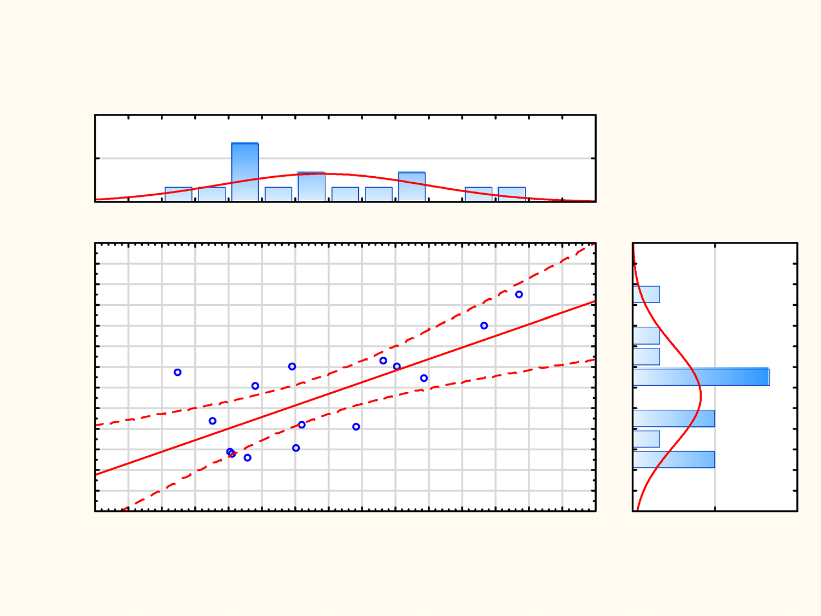
Figura 6. Gráfico de dispersión con histograma para correlación entre carotenoides y clorofila a + b.
Coeficiente de correlación: r = 0,71894
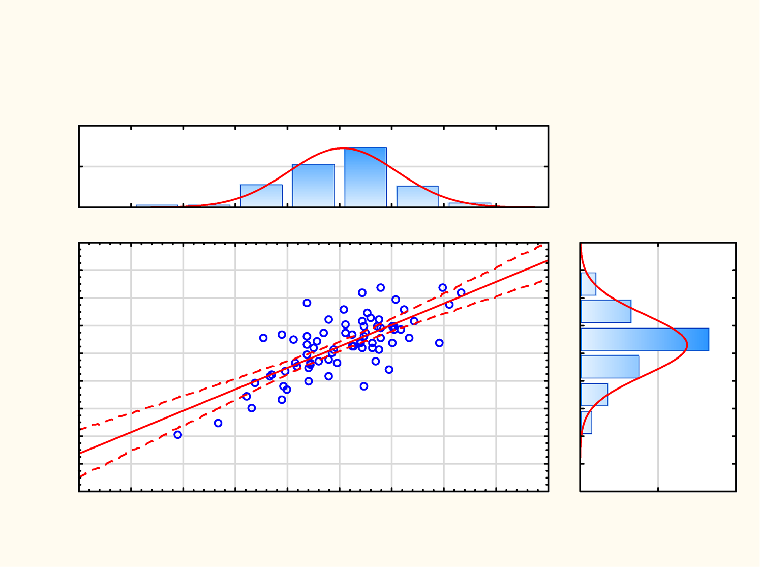
Figura 7. Gráfico de dispersión con histograma para correlación entre fuerza de ruptura y masa de hoja.
Coeficiente de correlación: r = 0,73579

Disponibilidad de datos
Todos los datos generados o analizados durante este estudio se incluyen en este artículo publicado.
Recibido: 4 de febrero de 2022; Aceptado: 19 de septiembre de 2022

Referencias
- El-Ramandy, H. et al. Alfalfa growth under changing environments: An overview. Environ. Biodivers. Soil Secur. 4, 201–224 (2020).
- Zhang, W., Grimi, N., Jaffrin, Y. & Ding, L. Leaf protein concentration of alfalfa juice by membrane technology. J. Membr. Sci. 489, 183–193 (2015).
- Karimi, E. et al. Insight into the functional and medicinal properties of Medicago sativa (Alfalfa) leaves extract. J. Med. Plants Res. 7(7), 290–297 (2013).
- Karwowska, M., Stadnik, J., Dolatowski, Z. J. & Grela, E. R. Effect of protein-xanthophylls (PX) concentrate of alfalfa supplementation of physico-chemical properties of turkey breast and thigh muscles during ageing. Meat Sci. 86, 486–490 (2010).
- Basbag, M., Demirel, R. & Avici, M. Determination of some agronomical and quality properties of wild alfalfa (Medicago sativa L.) clones in Turkey. J. Food Agric. Environ. 7(2), 357–359 (2009).
- Sheaffer, C. C. et al. Leaf and stem properties of alfalfa entries. Agron. J. 92, 733–739 (2000).
- Zinca, G., Dinica, R. & Vizireanu, C. Qualitative investigation on bioactive compounds of alfalfa seeds during germination. J. Agroaliment. Proc. Technol. 22(4), 241–246 (2016).
- Ciupak, A., Dziwulska-Hunek, A., Gładyszewska, B. & Kwaśniewska, A. The relationship between physiological and mechanical properties of Acer platanoides L. and Tilia cordata Mill. leaves and their seasonal senescence. Sci. Rep. 9, 4287 (2019).
- Žnidarčič, D., Ban, D. & Šircelj, H. Carotenoid and chlorophyll composition of commonly consumed leafy vegetables in Mediterranean countries. Food Chem. 129, 1164–1168 (2011).
- Sulkiewicz, M. & Ciereszko, I. Fluorescecja chorofilu a—historia odkrycia i zastosowania w badaniach roślin. KOSMOS Probl. Nauk Biol. Pol. Tow. im. Kopernika 65(1), 103–115 (2016).
- Kalaji, H. M. et al. Chlorophyll a fluorescence as a tool to monitor physiological status of plants under abiotic stress conditions. Acta Physiol. Plant. 38(102), 1–11 (2016).
- Huang, D., Wu, L., Chen, J. R. & Dong, L. Morphological plasticity, photosynthesis and chlorophyll fluorescence of Athyrium pachyphlebium at different shade levels. Photosynthetica 49(4), 611–618 (2011).
- Nowak, J., Bzowska-Bakalarz, M. & Przystupa, W. Straty polowe w produkcji siana i kiszonek. Rozprawy i Monografie. Acta Agrophys. 144(1), 7–185 (2007).
- Pellizzi, G. & Lisa, L. Meccanizzazione della raccolta dei foraggi affienati. Consiglio Nazionale Delle Ricerche, Quaderno n. 8 (1979).
- Esehaghbeygi, A., Hoseinzadeh, B., Khazaei, M. & Masoumi, A. Bending and shearing properties of wheat stem of Alvand variety. World Appl. Sci. J. 6(8), 1028–1032 (2009).
- Galedar, M. N., Tabatabaeefar, A., Jafari, A., Sharifi, A. & Rafiee, S. Bending and shearing characteristics of alfalfa stems. Agric. Eng. Int. X, 08001 (2008).
- Zhang, X. et al. Mechanical testing of tomato plant stem in relation to structural composition. Agric. Res. 5(3), 236–245 (2016).
- Du, D. & Wang, J. Research on mechanics properties of crop stalks: A review. Int. J. Agric. Biol. Eng. 9(6), 10–19. https://doi.org/10.3965/j.ijabe.20160906.1499 (2016).
- Moiceanu, G. et al. Mechanical properties of energetic plant stems—Review. INMATEH Agric. Eng. 45(1), 149–156 (2015).
- Podgórska, B. & Podgórski, A. Polski zielnik kulinarny. Wyd. Krupisz S.A. Poznań, 120–121 (2004).
- Golan, K. et al. Impact of scale insect infestation on the content of photosynthetic pigments and chlorophyll fluorescence in two host plant species. Arthropod-Plant Interact. 9, 55–65 (2015).
- Read, J. & Stokes, A. Plant biomechanics in an ecological context. Am. J. Bot. 93(10), 1546–1565 (2006).
- Muszyński, S., Gagoś, M. & Pietruszewski, S. Short-term pre-germination exposure to ELF magnetic field does not influence seedling growth in durum wheat (Triticum durum). Pol. J. Environ. Stud. 18(6), 1065–1072 (2009).
- Lichtenthaler, H. K. & Buschmann, C. Chlorophylls and carotenoids: Measurement and characterization by UV–Vis spectroscopy. In Current Protocols in Food Analytical Chemistry. Supplement 1, F4.3.1 (Wiley, 2001).
- Research Centre for Cultivar Testing. Słupia Wielka, Poland. https://coboru.gov.pl/ (2022).
- Kawai, K., Miyoshi, R. & Okada, N. Bundle sheath extensions are linked to water relations but not to mechanical and structural properties of leaves. Tress 31, 1227–1237 (2017).
- Sahaf, M. & Sharon, E. The rheology of a growing leaf: Stress-induced changes in the mechanical properties of leaves. J. Exp. Bot. 67(18), 5509–5515 (2016).
- Ciupak, A., Dziwulska-Hunek, A., Krawiec, M. & Gładyszewska, B. Impact of seed light stimulation on the mechanical strength and photosynthetic pigments content in the scorzonera leaves. Acta Agrophys. 26(1), 67–78 (2019).
- Wang, S., Ren, L., Liu, Y., Han, Z. & Yang, Y. Mechanical characteristics of typical plant leaves. J. Bionic Eng. 7, 294–300 (2010).
- Dziwulska-Hunek, A., Krawiec, M., Boroń, B. & Matwijczuk, A. Wpływ stymulacji nasion Scorzonera hispanica L. światłem lasera na zawartość barwników fotosyntetycznych w liściach. Acta Agrophys. 24(3), 419–431 (2017).
- Berezin, M. Y. & Achilefu, S. Fluorescence lifetime measurements and biological imaging. Chem. Rev. 110, 2641–2684 (2010).
- Dziwulska-Hunek, A., Ćwintal, M., Niemczynowicz, A., Boroń, B. & Matwijczuk, A. Effect of stress caused by electromagnetic stimulation on the fluorescence lifetime of chlorophylls in alfalfa leaves. Pol. J. Environ. Stud. 28(5), 3133–3143 (2019).
- Gitelson, A. A. & Merzylak, M. N. Remote estimation of chlorophyll content in higher plant leaves. Int. J. Remote Sens. 18, 2691–2697 (1997).
- Smethurst, C. F. & Shabala, S. Screening methods for waterlogging tolerance in lucerne: Comparative analysis of waterlogging effects on chlorophyll fluorescence, photosynthesis, biomass and chlorophyll content. Funct. Plant Biol. 30(3), 335–343 (2003).
- Kang, S. et al. Phosphate-solubilizing Enterobacter ludwigii AFFR02 and Bacillus megaterium Mj1212 rescues alfalfa’s growth under post-drought stress. Agriculture 11(6), 485 (2021).
- Sosnowski, J. & Truba, M. Photosynthetic activity and chlorophyll pigment concentration in Medicago × varia T. Martyn leaves treated with the Tytanit growth regulator. Saudi J. Biol. Sci. 28, 4039–4045 (2021).
- Cooper, C. S. & Qualls, M. Morphology and chlorophyll content of shade and sun leaves of two legumes. Crop Sci. 7(6), 672–673 (1967).
- Ibrahim, M. M. & Bafeel, S. O. Photosynthetic efficiency and pigment contents in alfalfa (Medicago sativa) seedlings subjected to dark and chilling conditions. Int. J. Agric. Biol. 10, 306–310 (2008).
- Leitão, S. T. et al. Towards a trait-based approach to potentiate yield under drought in legume-rich annual forage mixtures. Plants 10(9), 1763 (2021).
- Irshad, A. et al. Contribution of rhizobium–legume symbiosis in salt stress tolerance in Medicago truncatula evaluated through photosynthesis, antioxidant enzymes, and compatible solutes accumulation. Sustainability 13(6), 3369 (2021).
- Okla, M. K. et al. Laser light treatment of seed for improving the biomass photosynthesis, chemical composition and biological activities of lemongrass sprouts. Agronomy 11(3), 478 (2021).
- Herde, O., Peña-Cortès, H., Fus, H., Willmitzer, L. & Fisahn, J. Effects of mechanical wounding, current application and heat treatment on chlorophyll fluorescence and pigment composition in tomato plants. Physiol. Plant. 105(1), 179–184 (1999).

Agradecimientos
Esta investigación fue financiada por la Universidad de Ciencias de la Vida en Lublin.

Contribuciones de los autores
A.D.-H., M.S., N.L. y B.M.-K. diseñaron y condujeron los experimentos; A.D.-H., M.S., A.M., N.L., A.N. y B.M.-K. analizaron los resultados y redactaron el manuscrito. Todos los autores aprobaron la versión final.

Intereses en conflicto
Los autores declaran no tener intereses en conflicto.

Información adicional
Correspondencia y solicitudes de materiales deben dirigirse a A.M.
Información de reimpresiones y permisos disponible en www.nature.com/reprints.
Nota del editor Springer Nature permanece neutral con respecto a las reclamaciones jurisdiccionales en mapas publicados e afiliaciones institucionales.
Acceso abierto Este artículo está licenciado bajo una Licencia Internacional Creative Commons Attribution 4.0, que permite el uso, compartir, adaptación, distribución y reproducción en cualquier medio o formato, siempre que se dé el crédito apropiado al autor(es) original(es) y la fuente, se proporcione un enlace a la licencia Creative Commons, e indique si se realizaron cambios. Las imágenes u otro material de terceros en este artículo se incluyen en la licencia Creative Commons del artículo, a menos que se indique lo contrario en una línea de crédito al material. Si el material no está incluido en la licencia Creative Commons del artículo y su uso previsto no está permitido por la regulación legal o excede el uso permitido, necesitará obtener permiso directamente del titular del copyright. Para ver una copia de esta licencia, visite http://creativecommons.org/licenses/by/4.0/.
© El/los Autor(es) 2022

